**Fensterlose Bäder effektiv vor Feuchteschäden schützen**

**Ultraleises inVENTer-Abluftsystem verhindert die Schimmelbildung in innenliegenden Feuchträumen**

**Löberschütz, Mai 2024. In gewöhnlichen Mehrfamilienhäusern sind innenliegende Bäder oder enge Abstellkammern ohne Fenster keine Seltenheit. Doch auch in diesen Räumlichkeiten ist eine Frischluftzufuhr essenziell. Eine fehlende Luftzirkulation begünstigt Feuchteschäden an der Bausubstanz und ist daher ein idealer Nährboden für ungesunden Schimmel. Um auf diese besonderen Lüftungsansprüche zu reagieren, präsentierte der Lüftungsspezialist inVENTer auf der IFH 2024 in Nürnberg** **sein äußerst leises und vielseitiges Abluftsystem Taris. Das Gerät ist seit April 2024 erhältlich und sorgt für eine kontrollierte Entlüftung mit geregeltem Luftaustausch in kleineren Feuchträumen.**

Der neue Ablüfter Taris von inVENTer schützt zuverlässig vor Feuchteschäden und Schimmel in innenliegenden Badezimmern und Abstellräumen nach DIN 18017-3.

Egal ob als Unterputz- oder Aufputzvariante – Taris ist besonders vielseitig einsetzbar. Die dezente Unterputzvariante ist ideal für die Decken- und Wandinstallation geeignet. Neben der Installation an einem Schacht, ist optional ein Zweitraumanschluss möglich.

Doch nicht nur hinsichtlich seiner vielfältigen Installationsausführungen überzeugt Taris, auch seine zahlreichen Ausführungsvarianten sprechen für sich: das Abluftgerät entlüftet in verschiedenen Luftvolumenstrom-Varianten (60, 30/60, 100) bei deutlicher reduzierter Schallemission. In der Variante mit 60 m³/h verursacht der Taris lediglich 27 dB(A) in der Unterputzvariante (gemessen bei zwei Meter Abstand).

Dank optionaler Sensoren für Feuchtigkeit und Luftqualität ist ebenso eine bedarfsorientierte Steuerung problemlos umsetzbar. Alle Varianten sind standardmäßig mit einer Nachlaufsteuerung sowie einer Einschaltverzögerung ausgestattet.

Weitere Infos zum neuen Abluftsystem Taris finden Sie unter <https://www.inventer.de/produkte/abluftanlagen/taris/> .

**Über inVENTer**

Als erster Anbieter dezentraler Lüftungssysteme mit Keramikwärmespeicher definierte inVENTer den Lüftungsstandard neu. Durch Erfahrungen seit 1999 sind die inVENTer-Lüfter das am meisten erprobte System auf dem Markt. Mit der europäischen Volution Group im Hintergrund etablierte sich inVENTer als Innovationsgeber für dezentrale Lüftungsgeräte und Abluftsysteme. Hochwertige Produkte, starke Kundenbindung und innovative Forschung bestimmen das inVENTer-Prinzip. **Bildindex:**

**Ultraleises inVENTer-Abluftsystem verhindert die Schimmelbildung in innenliegenden Feuchträumen**

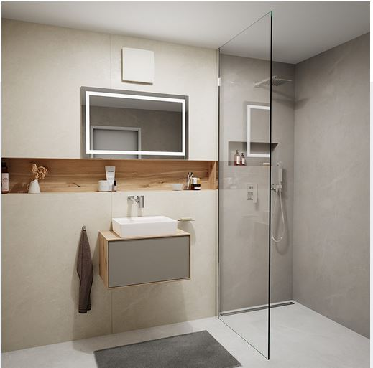**Motiv 1:**

Der Ablüfter inVENTer Taris schützt zuverlässig und flüsterleise nach DIN 18017-3 vor Feuchteschäden in innenliegenden Badezimmern.

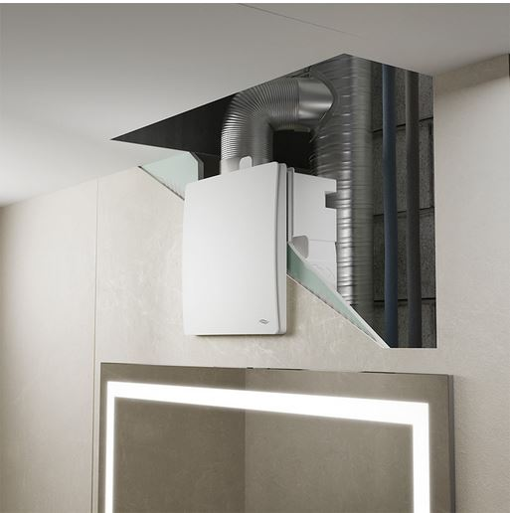**Motiv 2:**

Das Abluftgerät Taris lässt sich entweder als Unterputz- oder als Aufputzvariante montieren. Die dezente Unterputzvariante ist besonders für die Decken- und Wandinstallation von Vorteil, auch ein Zweitraumanschluss ist erhältlich.

**Bildquelle:** inVENTer GmbH, Löberschütz

Abdruck honorarfrei bitte unter Quellenangabe